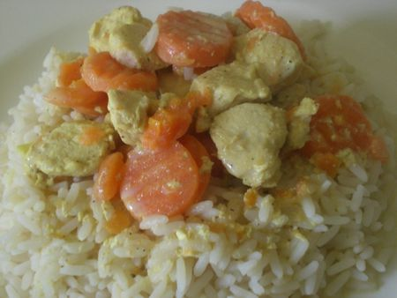
INGREDIENTS POUR 4 PERSONNES:
*3 belles escalopes de poulet coupés en morceaux
*2 cs d'huile de tournesol
*1 feuille de laurier
*4 clous de girofle
*1/2 cc de graines de cardamome concassées du site "Marie met son grain de sel"
*1 cc de poivre noir fraîchement moulu
*1 cc de gingembre moulu
*2 cc d'ail finement haché
*150 ml de bouillon de volaille
*1 cc de curcuma moulu du site "Marie met son grain de sel"
*4 carottes
*1 pincée de fleur de sel de Guérande du site Bahadourian
*20 cl de crème liquide
PREPARATION:
Chauffer l'huile dans une grande poêle ou un wok. Ajouter la feuille de laurier, les clous de girofle, la cardamome et le poivre. Bien mélanger et faire revenir pendant 30 secondes, sans cesser de remuer. Ajouter le gingembre moulu, l'ail haché et les morceaux de poulet. Laisser cuire à feu doux pendant 6-7 minutes, en remuant constamment.
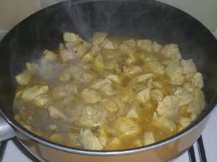
Arroser avec le bouillon et saupoudrer avec le curcuma et ajoutez les rondelles de carottes.Porter à ébullition et couvrir. Laisser mijoter à feu doux jusqu'à ce que le poulet et les carottes soient tendres et bien cuits. Retirer la poêle de la chaleur.Verser la crème liquide.
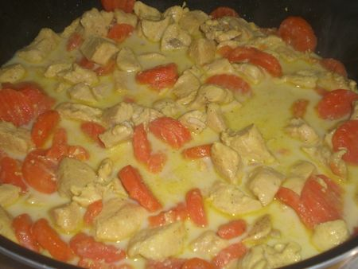
Servir sans attendre avec du riz basmati.Ce plat bien parfumé est vraiment délicieux et typique du sud de l'Inde...(Source Paperblog avec modifications).

